Схема организации дорожного движения в непосредственной близости от ГБОУ СО «Верхнетагильский центр психолого-педагогической, медицинской и социальной помощи» с размещением соответствующих технических средств организации дорожного движения, маршрутов движения детей

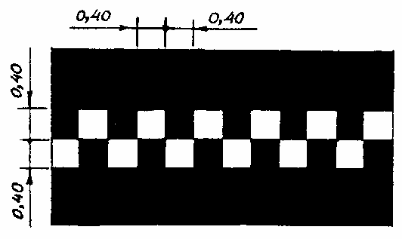





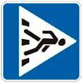
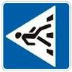



ГБОУ Проезжая часть

Жилая застройка Тротуар

Опасные участки движение автотранспорта

направление движения пешеходов

Жилая застройка
ул

Чехова
ул. Островского

